Тема урока: «Понятие логарифма».
Цели урока:
Образовательные
- ввести понятия логарифма;
- ввести обозначения для десятичных и натуральных логарифмов;
- сформулировать основное логарифмическое тождество и рассмотреть его применение в простейших ситуациях.
Развивающие
- развивать у учащихся математическую терминологию;
- развивать умения грамотно читать математические записи.
Воспитательные
- прививать аккуратность и правильность записи математических символов и выражений.

План урока
1. Организационный момент.
2. Подготовка к изучению новой темы.
Слайд 2
1.1. Проверка домашнего задания.
1) Проводится визуальная проверка наличия выполненного домашнего задания.
2) Один из учащихся на доске приводит решение номера домашнего задания «Решить графически уравнение » с целью его последующего обсуждения.
В это время с классом фронтально проводится проверка усвоение теоретического материала№1.530 .
1.2. Актуализация опорных знаний.
1) №1.530
Перечислите свойства функции для:
а) а > 1; б) 0 < а < 1.
Какие свойства функции являются общими для этих случаев?
2) Обсуждение с классом выполнения номера домашнего задания «Решить графически уравнение ».
1.3. Подготовка к восприятию теоретического материала.
Учащимся предлагается решить графически уравнения:
Учащиеся комментируют решение по готовым чертежам.
Слайд 3
Графики функций и y=0 точек пересечения не имеют. Уравнение корней не имеет.
3. Объявление темы и целей урока.
Слайд 4 (по щелчку мыши)
Обдумывая ситуацию с уравнением , математики ввели в рассмотрение новый символ. С помощью него корень данного уравнения записали так: .
Читается: «Логарифм числа 6 по основанию 2».
Слайд 5
Тема урока: «Понятие логарифма».
Цели урока:
- познакомиться с понятием логарифма;
- сформулировать основное логарифмическое тождество;
- научиться вычислять логарифмы.
4. Изучение теоретического материала.
4.1. Определение логарифма.
Слайд 6
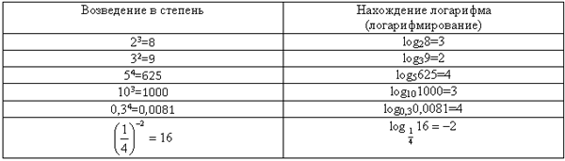
С учащимися обсуждается, что:
- показатель степени, в которую надо возвести 2, чтобы получить 8, называют логарифмом числа 8 по основанию 2 и обозначают ;
- показатель степени, в которую надо возвести 3, чтобы получить 9, называют логарифмом числа 9 по основанию 9 и обозначают и т.п.;
- основание логарифма и основание степени в каждой строчке – одно и то же число.
4.2. Определение логарифма.
Слайд 7
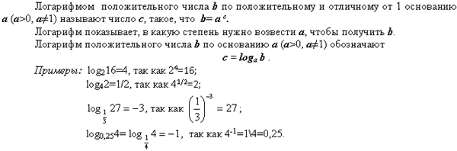
Слайд 8
Так как для любых значений с, то отсюда следует, что логарифм отрицательного числа, так же как логарифм нуля, не существует (графическая иллюстрация).
Отметим, то точное рациональное значение можно указать не для всякого логарифма. Например, для чисел и т.п. Подобные числа являются иррациональными.
Слайд 9
Выделим три формулы:
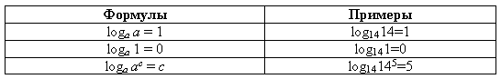
Учащимся предлагается попробовать обосновать эти формулы.
4.4 Основное логарифмическое тождество.
Слайд 10
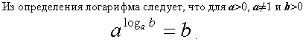
Эту формулу называют основным логарифмическим тождеством.
Примеры: 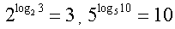
4.5 Десятичный и натуральный логарифмы.
Слайд 11
Логарифм по основанию 10 обычно называют десятичным логарифмом. Вместо символа log10 принято использовать символ lg.
Примеры: lg10=1, lg1=0, lg0,01=-2.
5. Закрепление нового материала.
Слайд 12
Необходимые для решения тренировочных упражнений формулы:
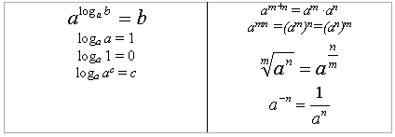
№ 1
Вычислите:

Вычислите:
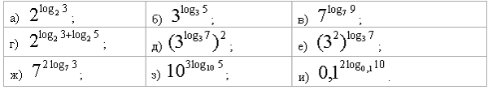
Д.з

